Stürmische Liebe

- Regional
- ReiseZeit
- Auto & Verkehr
- Wohnen & Leben
- Beruf & Karriere
- Gesundheit
- Registrierung
- Login
- Freitag, 30.04.2010
- |

- Fotostrecken
- KinderNetz
meine Startseite
Eseltrekking an der Costa Blanca

Stürmische Liebe
028.04.1028.04.10|LokalesFacebook
Artikel drucken|Artikel empfehlen|Schrift a / A
Macho will schmusen. Er knabbert mit seinen fleischigen, schwarz gepunkteten Lippen an Alexanders Pullover, beißt in eine Wollfalte und zieht seinen Chef zu sich heran. Dann legt er ihm den Kopf auf die Schulter und lässt sich am Hals kraulen. Der andalusische Riesenesel ist einer von 68 Schützlingen, die bei Alexander und Edith Aretz am Fuße des Bernina Gebirges im Hinterland der Costa Blanca leben. Zwischen Palmen, Orangen- und Olivenbäumen hat das Ehepaar in Les Murtes das artenreichste Eselgestüt Europas angezüchtet.
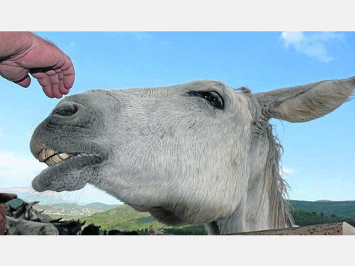

Freundliche Begrüßung: Macho freut sich immer über Besucher, die ein paar Streicheleinheiten für ihn übrig haben.
Jedes Tier sieht anders aus: Macho ist weiß mit grauer Stoppelmähne. Offensichtlich hat er den gleichen Friseur wie sein Besitzer. Die putzigen Zwillinge Vanessa und Vincent gehören zu den letzten reinrassigen Poitous und sehen aus wie Teddybären.

Intelligente Vierbeiner
Esel waren früher das bedeutendste Transportmittel in Spanien. Dennoch wurden sie nie wirklich geschätzt. „Zu Unrecht“, meint Alexander. „Sie sind so intelligent und sozial wie Delphine.“ Er klopft Macho auf den Hals. „Wenn der Sattel nicht richtig sitzt, bleibt er stehen. Leider wird das oft als Sturheit gedeutet. Dabei spürt ein Esel, ob er ein Kind trägt oder einen Erwachsenen und passt seinen Gang entsprechend an.“
Alexander und Edith sind durch Zufall auf den Esel gekommen, als sie von Düsseldorf nach Spanien auswanderten. Jetzt leben sie seit zwanzig Jahren im Jalontal in der Provinz Valencia, wo einst die Mauren auf tausenden Eseln gegen die Spanier kämpften. Der verstümmelte Wachturm auf ihrem Grundstück stammt aus dem 19. Jahrhundert und diente der Erspähung der Feinde. Später kontrollierte die Guardia civil von dort aus die Region zwischen Denia, Calpe und Taberna.
Rund um das Gestüt führen zahlreiche ehemalige Eselspfade. Heute ist das ein ideales Gebiet für Wanderer – ob mit tierischer Begleitung oder ohne. Aber man sollte einen kundigen Führer dabei haben, damit man den Weg findet. Die Hügel sind dicht bewaldet und saftig grün. An den Hängen kleben cremefarbene Häuser. Auf einer Bergkuppe liegen die Mauern alter Burgen und erzählen Geschichten einer längst vergangenen Zeit.

Das Fell kitzelt an den Waden
Oliva lässt sich an diesem Tag besonders schwer lenken. Sie bleibt am Wegesrand stehen, hält ihre Nase in einen Wacholderstrauch und rupft Zweige ab. Oliva zermalmt ihr Abendessen schonungslos und lautstark. So macht sie es mit Mandel- und Ginstersträuchern, mit allem was ihr die Quere kommt. Doch auf ihrem Rücken fühlt man sich geborgen. Die Hüften schaukeln sanft nach rechts und links, das Fell kitzelt an den Waden. Die Verfressene lebt auf einer Eselfarm in der Nähe des trutzigen Städtchens Taberna, ein paar Eselsbrücken von Les Murtes entfernt.
Macho, den andalusischen Riesenesel, hat Alexander einst vor dem Schlachter gerettet. Er kann etwas, zu dem kaum ein Esel fähig ist: Wiehern. Als einmal eine Herde Stuten in sein Gehege gelassen wurde, rutschten ihm diese fremden Töne heraus, die normalerweise den Pferden vorbehalten sind. Vielleicht ist das ein erstes Zeichen. Denn Alexander Aretz wünscht sich nichts mehr, als dass der Esel nicht mehr für dumm verkauft und unterschätzt wird und irgendwann als Freizeitsportpartner anerkannt ist – wie das Pferd.
Von Monika Hippe

